Мультидисциплинарное лечение с применением цифровых технологий для комплексной окклюзионной реабилитации

Введение

Протезирование зубов не является изолированной областью лечения, особенно в случаях сложной окклюзионной реабилитации, поскольку многие пациенты имеют различные стоматологические потребности или проблемы со здоровьем, для которых необходимо мультидисциплинарное лечение [1*]. Сложная окклюзионная реабилитация представляет собой серьезную проблему, требующую тщательной и комплексной работы [2,3*]; для достижения наилучшего результата обычно необходимо мультидисциплинарное лечение. Этот процесс требует комплексного подхода, включающего пародонтологическую терапию, эндодонтическое лечение, эстетику передних зубов, восстановление на имплантатах и ортопедическую реабилитацию [4-6*].
В традиционном рабочем процессе каждый этап – от точного снятия оттиска и точной заливки модели до тщательного переноса окклюзионных соотношений на обычный артикулятор – играет важную роль [7*]. Отклонения в этом рабочем процессе могут поставить под угрозу точность и аккуратность всего восстановительного лечения [8*]. Обычные артикуляторы, которые опираются на данные, полученные на основе средних показателей по популяции, могут иметь ограничения при применении к индивидуальным случаям [9,10*]. Кроме того, отсутствие коммуникации между стоматологами, техниками и пациентами может внести неопределенность и попрепятствовать достижению оптимальных эстетических результатов [11*].
Цифровой рабочий процесс помогает добиться предсказуемого и в целом благоприятного прогноза. Интеграция цифровых данных со сканеров лица, интраоральных сканеров, систем отслеживания движения челюсти, виртуальных артикуляторов и программного обеспечения для автоматизированного проектирования (CAD) позволяет создать виртуального стоматологического пациента для помощи в лечении и проектировании. Такой подход обеспечивает большую наглядность и эффективность [12-15*]. В сложных случаях, когда речь идет об обширных эстетических дефектах полости рта и требуется мультидисциплинарное лечение, полностью цифровой рабочий процесс полезен для проведения комплексной диагностики и проектирования. Данный метод позволяет достичь оптимального соотношения между губами и зубами, а также между зубами и деснами [6*]. Он также позволяет точно спроектировать виртуальный зубной ряд, включая окклюзионный вертикальный размер, центрическое соотношение (CR), форму целевой дуги, внешний вид улыбки, динамическую окклюзию и статическую окклюзию [16,17*].
В данном докладе описывается планирование и изготовление реставраций для окклюзионной реабилитации в сочетании с полностью цифровым рабочим процессом после мультидисциплинарной терапии.

История болезни

Женщина 55 лет первоначально обратилась в Центр стоматологии при больнице Ханчжоуского университета с жалобами на снижение жевательной эффективности верхних и нижних протезов и неудовлетворительный эстетический вид передних зубов; эти проблемы появились в течение предыдущего года. Кроме гипертонии, история болезни пациента была ничем не примечательна; системные заболевания отсутствали. Клинический осмотр выявил плохую гигиену полости рта, характеризующуюся наличием видимых остатков пищи и зубных отложений. Десны были гиперемированы и отечны, с очевидным отсутствием прикрепления десны и аномально высоким прикреплением буккальной уздечки в задней части нижней челюсти. У пациента отсутствовали зубы в позициях 27, 35-37, 41 и 45-48. Дефектные несъемные протезы имелись как в передней, так и в задней части нижней челюсти, а также в передней части верхней челюсти. Дистально-экстензионный несъемный мост, охватывающий позиции с 44 по 48, демонстрировал умеренную подвижность. Кроме того, наблюдалась неровная окклюзионная кривая, что способствовало неправильному прикусу и снижению жевательной эффективности (Рисунок 1). Первичные фотографии, сделанные с помощью интраорального сканера, выявили неудовлетворительную гигиену полости рта. Панорамная рентгенография выявила апикальные кисты размером примерно 2-4 мм, связанные с четырьмя верхнечелюстными резцами, периапикальное воспаление вокруг зубов 13 и 23, а также клинически значимую потерю опорных тканей вокруг зуба 44 (Рисунок 2).

Рисунок 1. Первичные фотографии
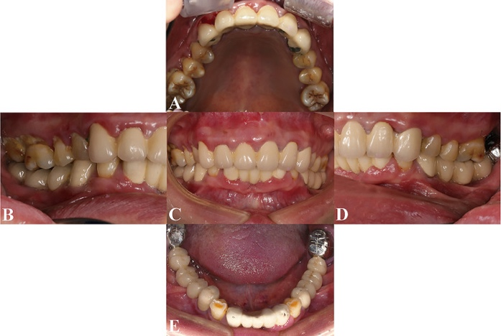

A. Окклюзионная проекция верхней челюсти.
B. Правая щёчная проекция.
C. Фронтальная щёчная проекция.
D. Левая щёчная проекция.
E. Окклюзионная проекция нижней челюсти.
Рисунок 2. Предварительная панорамная рентгенография зубов
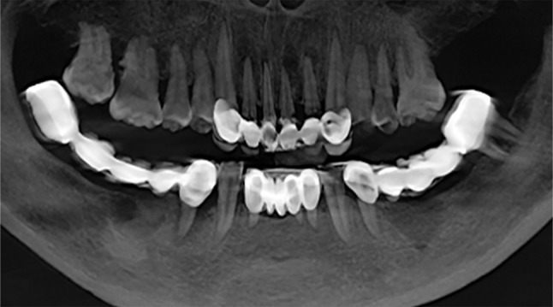

Пациент дал устное информированное согласие до начала лечения. План лечения включал эндодонтическое, имплантологическое, пародонтологическое и ортопедическое лечение. Первоначальная траектория движения нижней челюсти была зарегистрирована с помощью системы отслеживания движения челюсти (JMA, Zebris; Isny, Германия). Поскольку нестабильное движение височно-нижнечелюстного сустава пациента сильно затрудняло боковые движения, для конструирования реставраций использовался только индивидуальный сагиттальный наклон мыщелков. После снятия оригинальных протезов в зубах 12, 21 и 22 были обнаружены видимые дефекты, а также глубокие пародонтальные карманы. Таким образом, пациенту было предложено два варианта лечения. Вариант А предполагал удаление четырех верхнечелюстных резцов с последующей апикальной хирургией и установкой мостовидных протезов с опорой на имплантаты для зубов 12-22; мостовидные протезы будут закреплены на имплантатах в зубах 12 и 22. Вариант B предполагал эндодонтическое лечение четырех верхнечелюстных резцов с последующей апикальной хирургией и удлинением коронки, а также установку несъемного моста на зубы с 12 по 22. Пациент выбрал вариант А из-за финансовых трудностей и опасений по поводу прогноза несъемного моста (например, апикальная хирургия и удлинение коронки приводят к укорочению корней). Зуб 44 подвергся значительной структурной потере и демонстрировал сильную подвижность. В итоге мы удалили зубы 11, 12, 21, 22, 38 и 44; провели эндодонтическое лечение зубов 13, 23 и 34. Кроме того, было проведено пародонтологическое лечение, а затем устранены факторы окклюзионной травмы, чтобы сохранить оставшиеся ткани пародонта.
Через три месяца была проведена поэтапная операция имплантации. Для тщательной оценки положения имплантатов использовались снимки конусно-лучевой компьютерной томографии. Для замещения зубов 12, 22, 35, 36, 44 и 46 было установлено шесть имплантатов (ITI Implants, Straumann AG; Вальденбург, Швейцария; 12 и 22: ø3,3 мм NC, SLA 10 мм; 35, 36 и 44: ø4,1 мм RC, SLA 10 мм; 46: ø4,1 мм RC, SLA 8 мм). Из-за недостаточной костной массы для периостальной аугментации был установлен Bio-Gide, а для костной пластики – Bio-Oss (Geistlich Pharma; Wolhusen, Швейцария) на вестибулярной поверхности переднего отдела верхней челюсти.
Протезирование было запланировано на 6 месяцев позже (Рисунок 3). Из-за финансовых трудностей пациентка решила не восстанавливать зуб 47; она также ограничилась реставрацией первых моляров с верхней и нижней левой стороны.

Рисунок 3. Внутриротовые снимки после имплантации и препарирования зубов
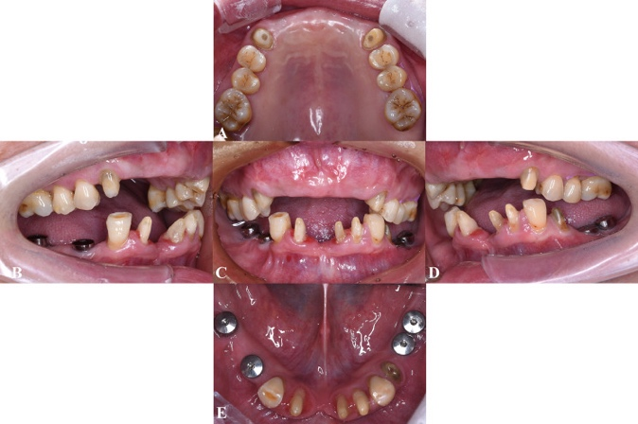

A. Окклюзионная проекция верхней челюсти.
B. Правая щёчная проекция.
C. Фронтальная щёчная проекция.
D. Левая щёчная проекция.
E. Окклюзионный проекция нижней челюсти.

Для облегчения планирования лечения диагностический снимок и межокклюзионная запись были сделаны с помощью внутриротового сканера (TRIOS 3, 3Shape; Копенгаген, Дания). Трехмерное (3D) сканирование лица было получено с помощью 3D-сканера лица (3D face, Jijia; Шанхай, Китай). Система отслеживания движения челюсти использовалась для отслеживания и регистрации движения нижней челюсти, включая боковые, протрузионные и открывающие движения, а также жевательные движения. Эти данные были объединены для создания виртуального стоматологического пациента.
Мандибулярная кривая, разработанная на основе естественных зубов в задней части верхней челюсти, помогла в восстановлении окклюзии. Затем на основе записанной траектории движения нижней челюсти была установлена CR, которая обеспечила надлежащее прилегание реставраций. Промежуточные реставрации были спланированы с помощью программного обеспечения CAD (Рисунок 4), отфрезерованы (CEREC MC XL; Dentsply Sirona) из блоков композитной смолы и установлены на место.

Рисунок 4. Модели временных реставраций в программе CAD (Exocad)

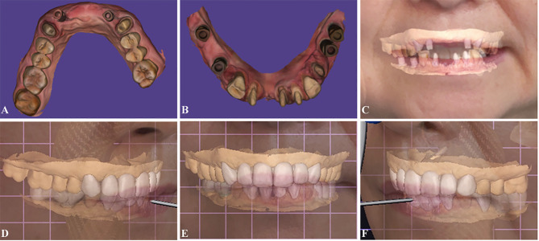

А–B. Внутриротовые сканы препарированных зубов верхней и нижней челюстей и имплантатов.
C. Виртуальный 4D-пациент, созданный с помощью программы CAD/CAM в сочетании с интраоральным сканированием, сканированием лица и системами JMT.
D–F. Виртуальный пациент с временными реставрациями.

Промежуточные реставрации носили в течение 3 месяцев, чтобы убедиться, что достигнуто подходящее и стабильное окклюзионное соотношение. В этот период была проведена операция апикальной репозиции пародонтального лоскута на правом заднем нижнечелюстном имплантате для увеличения ширины и толщины прикрепленной десны в этой области. Вестибулярная поверхность переднего отдела верхней челюсти была покрыта Mucograft® (Geistlich Pharma; Wolhusen, Швейцария). Левая буккальная уздечка нижней челюсти была подвергнута френулотомии (подрезанию уздечки); эта процедура была призвана предотвратить натяжение десны и уменьшить резорбцию кости вокруг имплантатов (Рисунок 5).
Рисунок 5. Френулотомия левой буккальной уздечки нижней челюсти
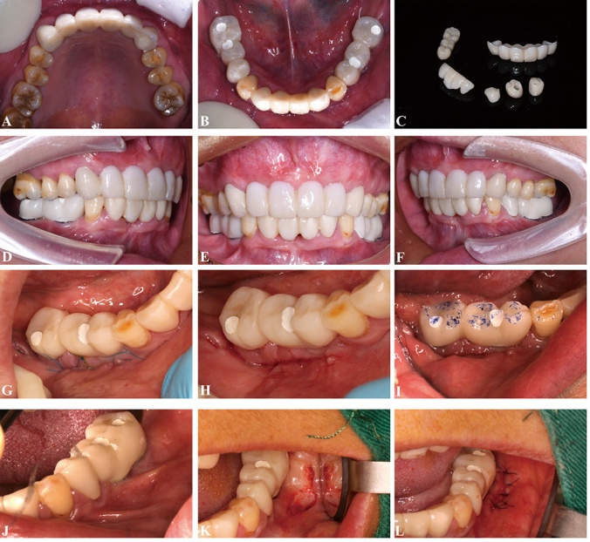

A–F. Внутриротовой снимок временных реставраций.
G–I. Операция по формированию апикально смещенного пародонтального лоскута.
J–L. Рассечение щёчной уздечки.
Перед установкой окончательных реставраций была проверена траектория движения нижней челюсти и использован инструмент T-scan (Tekscan, Inc.; South Boston, MA, USA) для подтверждения того, что стоматогнатическая система здорова и функциональна. Новая траектория движения отличалась от ранее зарегистрированной (Рисунок 6).

Рисунок 6. Траектория движения нижней челюсти
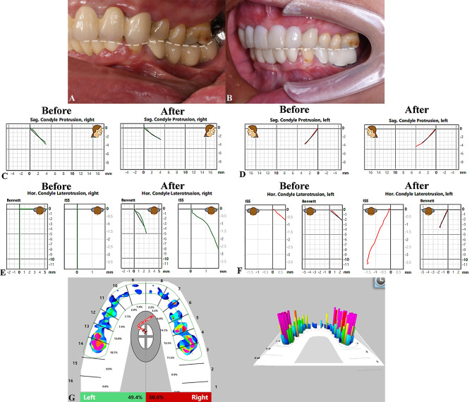

А. Белая пунктирная линия представляет собой окклюзионную кривую. Неровная окклюзионная кривая была очевидна до лечения.
B. Восстановленная кривая плавная и непрерывная.
C–F. Запись траектории движения нижней челюсти. Новая траектория симметрична и стабильна.
G. Запись T-сканирования. Распределение жевательного давления симметрично.

На основе промежуточных реставраций было проведено сканирование окклюзионных взаимоотношений для окончательных реставраций, которые затем были изготовлены и установлены. Полные коронки были установлены на зубы 13, 23 и 34; несъемный мост охватывал позиции с 32 по 42, а коронки на одиночных имплантатах были установлены на зубы 35 и 36. На зубах с 12 по 22 и с 44 по 46 были установлены несъемные мостовидные протезы с опорой на имплантаты. Все несъемные протезы были изготовлены из циркониевой керамики (DD cubeX², Dental Direkt GmbH; Шпенге, Германия), выбранной за ее долговечность и эстетические характеристики. Все протезы на имплантатах были зафиксированы цементными абатментами. (Абатменты Variobase, Straumann AG; Вальденбург, Швейцария; 12 и 22: NC, 5,5 мм; 35, 36, 44 и 46: RC, 5,5 мм). На контрольном осмотре через 18 месяцев пациентка осталась довольна окончательными реставрациями (Рисунок 7).
Рисунок 7. Внутриротовые снимки окончательных реставраций, демонстрирующие отличную интеграцию
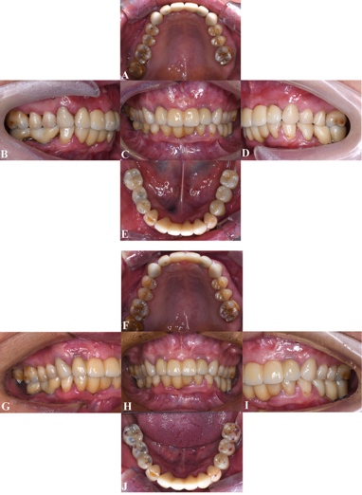

A. Окклюзионная проекция верхней челюсти.
B. Правая щёчная проекция.
C. Фронтальная проекция.
D. Левая щёчная проекция.
E. Окклюзионная проекция нижней челюсти.
F–J. Внутриротовые снимки при контрольном осмотре через 18 месяцев.
F. Окклюзионная проекция верхней челюсти.
G. Правая щёчная проекция.
H. Фронтальная проекция.
I. Левая щёчная проекция.
J. Окклюзионная проекция нижней челюсти.

Обсуждение и выводы

В традиционном рабочем процессе основное внимание уделяется зубному ряду пациента, а статическая информация о зубах используется для определения подходов к лечению и реставрации [8*]. Однако зубочелюстная система состоит из согласованного набора функциональных тканей, и одной статической информации о зубах недостаточно для всестороннего и реалистичного моделирования состояния пациента [18-20*]. Развитие цифровых технологий в последние годы позволило получать динамические 3D-данные, представляющие множество тканей и органов. После интеграции этих динамических данных можно создать четырехмерного (4D) виртуального пациента, который органично сочетает статическую эстетику с динамической функциональностью, предлагая более целостный и реалистичный подход к лечению зубов [21*].
Виртуальные стоматологические пациенты облегчают виртуальное проектирование промежуточных реставраций, учитывая черты лица. Эта возможность особенно полезна для эстетики передних зубов, поскольку пациенты могут непосредственно визуализировать внешний вид своей улыбки после установки реставрации, что значительно улучшает коммуникацию между стоматологами, техниками и пациентами [22*].
Опираясь на эти достижения, система отслеживания движения челюсти точно моделирует анатомическую траекторию движения пациента, тем самым помогая определить CR с большей точностью, чем средние значения, используемые в обычном артикуляторе [17*]. Такой подход позволяет интегрировать реставрацию с архитектурой лица и его основными опорными точками, что облегчает точное определение CR и виртуальную модификацию вертикальной окклюзии. Интеграция виртуального артикулятора с зуботехническими системами CAD оптимизирует калибровку окклюзионных профилей протезов, обеспечивая гармоничный и функциональный окклюзионный дизайн [18*]. Кроме того, правильная окклюзия должна быть установлена для облегчения долгосрочного обслуживания протезов с опорой на имплантаты и без нее. Такой подход может существенно сократить время, затрачиваемое на окклюзионные корректировки в кресле, и улучшить восприятие протеза пациентом.
Система окклюзионного анализа T-scan — это компьютеризированная технология, которая использует тонкие гибкие и чувствительные к давлению датчики для регистрации распределения окклюзионных контактов [23*]. Эта система позволяет стоматологам просматривать окклюзионные контакты пациентов и связывать их с конкретными зубами, обеспечивая детальный анализ распределения окклюзионных сил в реставрациях [24*]. Она регистрирует такие ключевые параметры, как центр силы, демонстрируя симметрию окклюзионной силы; первый контакт, область раннего контакта между верхнечелюстными и нижнечелюстными зубами и т.д. Обеспечивая равномерное распределение окклюзионных сил, инструмент Т-сканирования помогает предотвратить чрезмерную нагрузку на любую часть зубной дуги, тем самым защищая стоматогнатическую систему [25*], увеличивая долговечность и стабильность реставраций и значительно способствуя успеху реабилитационных мероприятий [26*]. Сочетание результатов Т-сканирования и оттисков с бумаги для регистрации прикуса важно для обеспечения прочных и стабильных окклюзионных взаимоотношений [27*].
Пародонтологическая хирургия и обучение гигиене полости рта были проведены для поддержания долгосрочного здоровья реставрации [28*]. Недостаточное прикрепление десны вокруг имплантата может препятствовать контролю зубного налета [29*]. Прикрепление десны играет ключевую роль в поддержании здоровья периимплантата и предотвращении инфекций зубного имплантата [30*]. Когда мягкие ткани стабилизировались, были установлены окончательные реставрации.
Этот сложный случай окклюзионной реабилитации потребовал комплексного и мультидисциплинарного подхода к лечению, включающего пародонтологическую терапию, улучшение эстетики передних зубов, восстановление на имплантатах и несъемное протезирование.
Полностью цифровой рабочий процесс позволил провести комплексную оценку пациента, тем самым создав целостную перспективу для диагностики и лечения. Применение цифровых технологий значительно повысило комфорт и приемлемость для пациента, позволило избежать искажения оттискного материала, предварительно визуализировать результаты реставрации, а также сэкономить средства и время за счет минимизации необходимости повторного лечения. Наконец, были установлены реставрации с удовлетворительными эстетическими и функциональными характеристиками, сохранившие зуб и его опорные структуры. Через 18 месяцев пациентка осталась довольна окончательной реставрацией.

*Указатели ссылок в квадратных скобках соответствуют списку литературы в первоисточнике.

